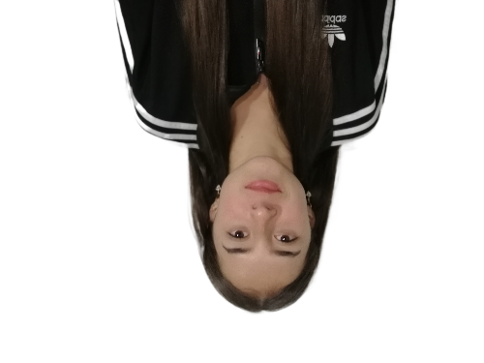

Alejandra Osorio Higinio
TÉCNICO PROFESIONAL EN PRODUCCIÓN FORESTAL

Dirección: Pensilvania - Caldas
(Calle-4 N°3-62)
Documento de identificación y lugar de expedición:
1059118114-(Samaná)
Numero de contacto:3145402008
E-mail: alquicerosorio@gmail.com

Perfil Profesional

Me considero una persona interesada, responsable, colaborativa con disposición siempre a ejercer lo propuesto, trato de cumplir mis objetivos de manera eficiente satisfaciéndome primeramente a mí y a mis expectativas y dejando una buena impresión a quien sirvo.
Me gusta interactuar con las personas, ayudarlas en lo que más necesite, poner a sus servicios mis conocimientos
Me desempeño muy bien en lo que me propongo obteniendo buenos resultados en mis actividades
Tengo buen desarrollo y manejo de público, conecto con las personas facilitando el desarrollo de las tareas propuestas
Estoy siempre dispuesta aprender mostrando mi interés sobre el tema, soy una persona sincera, transparente con lo que hago
Me gusta la organización, el buen trato, la generosidad, la comprensión y el interés por desarrollar lo proyectado.

Información Académica

- Institución Educativa: Institución educativa el Silencio
Título Obtenido: Bachiller académico
Fecha De Graduación: 03/12/2021

- Institución Educativa: IES CINOC
Título Obtenido: Técnico profesional en producción forestal
Fecha De Graduación: En curso

Referencias

Profesionales
Nombre y apellidos completos:
Wilder García Arias
Cargo: Docente
Empresa: IES-CINOC
Numero de contacto: 3218635976

Nombre y apellidos completos:
Fernando Ardila Galindo
Cargo: Docente
Empresa: IES-CINOC
Numero de contacto: 321 6465218

Personales
Nombre y apellidos completos:
Ercilia Higinio Ospina
Cargo: Ama de casa
Empresa:
Numero de contacto: 3117291575

Nombre y apellidos completos:
Alquiber Osorio Flores
Cargo: Agricultor
Empresa:
Numero de contacto: 3222015014

Para los efectos legales, certifico que todas las respuestas e informaciones anotadas por mí, en la presente Hoja de Vida, son veraces (C.S.T. Art 62 Núm. 1o) Régimen Laboral Colombiano

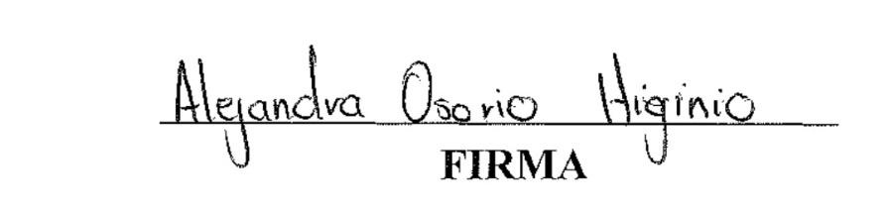

Número de identificación y lugar de expedición
1059118114 – (Samaná)

